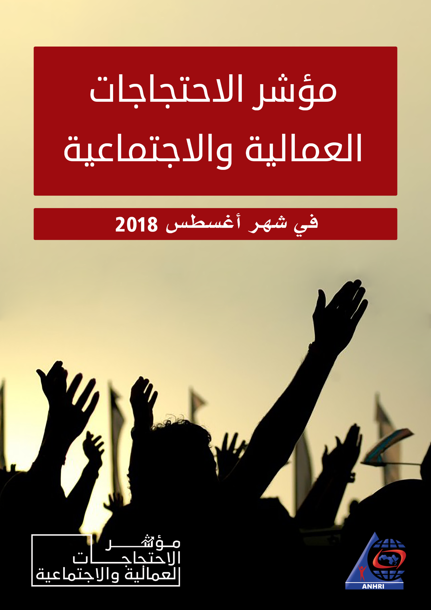

الشبكة العربية لمعلومات حقوق الإنسان
برنامج حرية تعبير العمال والحركات الاجتماعية

مؤشر الاحتجاجات العمالية والاجتماعية في شهر أغسطس 2018

مقدمة
رصد برنامج حرية تعبير العمال والحركات الاجتماعية التابع للشبكة العربية لمعلومات حقوق الإنسان خلال شهر أغسطس 2018 ( 38 احتجاجا ).. من بينهم (9 احتجاجات عمالية ومهنية) و (29 احتجاجاً اجتماعياً) نوجزها على الوجه التالي :
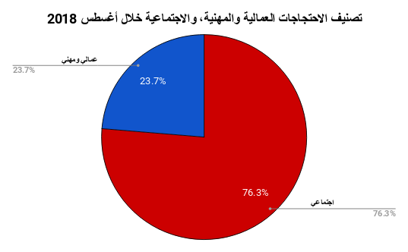

أولا : الاحتجاجات العمالية والمهنية
رصد البرنامج خلال شهر أغسطس 9 احتجاجات عمالية ومهنية وكان توزيعهم كالتالي:
- إضراب عن العمل بعدد 4 (أربع حالات)
- التلويح بالاحتجاج بعدد 2 (حالتي تلويح بالاحتجاج)
- عريضة أو شكوى بعدد 2 (حالتين)
- الوقفة الاحتجاجية بعدد 1 (وقفة واحدة)

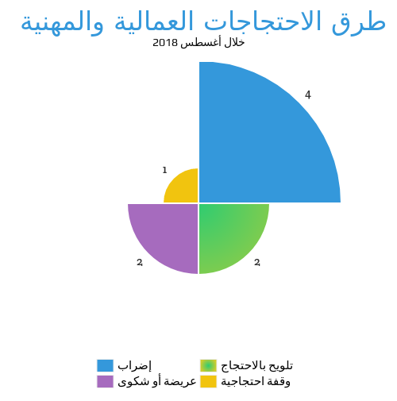
ونفصل ذلك كله على النحو التالى :
أ - الإضراب عن العمل:
جاء الإضراب عن العمل في المرتبة الأولى بين كافة صور الاحتجاجات العمالية والمهنية خلال شهر أغسطس بعدد أربع حالات، حيث:

- دخل نحو 800 عامل من عمال مصنع نيدل كرافت للملابس الجاهزة بالمنطقة الحرة بمدينة شبين الكوم بمحافظة المنوفية، في إضراب شامل عن العمل صباح الخميس 9 أغسطس، للمطالبة بتحسين أوضاعهم المالية.

- نظم سائقو خط البصارطة – عزب النهضة بمركز دمياط ، إضرابا عن العمل يوم 13 أغسطس، اعتراضا على سوء حالة الطريق، بسبب الحفر والمطبات بالطرق نتيجة أعمال حفر الغاز والصرف الصحى منذ أكثر من 4 أعوام.

- رفض لاعبي فريق نادي الجزيرة المطروحي خوض مباراة ودية يوم الأحد 19 أغسطس، أمام أحد فرق القسم الثالث بالإسكندرية، واكتفوا بتدريب خفيف، اعتراضا على عدم حصولهم على نسبة الـ 40% من مقدم العقود الخاصة بهم والمتفق الحصول عليها مع بداية مباريات الفريق.

- قام لاعبو الفريق الأول لكرة القدم بنادي أبي صقل الذي يشارك في دوري الممتاز "ب" يوم 24 أغسطس، بالإضراب عن المشاركة في التدريبات الجماعية قبل مواجهة كوكاكولا بالجولة الثالثة من المسابقة بسبب عدم قيام مجلس الإدارة بصرف مقدمات العقود للاعبين.

ب - التلويح بالاحتجاج :
شهد شهر أغسطس حالتي تلويح بالاحتجاج فقد:
- لوح فريق مركز شباب حوش عيسى بمحافظة البحيرة يوم 20 أغسطس، بعمل إضراب جماعي للضغط على مجلس الإدارة لصرف مكافآت الفوز لهم خلال الدور التمهيدى الأول لبطولة كأس مصر وذلك بعدما تجمع اللاعبون بمقر النادي عقب فوزهم على فريق مطوبس في الجولة الثانية للحصول على المكافآت المتأخرة لدى النادي قبل السفر لبلادهم خلال إجازة عيد الأضحى لكنهم لم يجدوا أي فرد من المجلس للرد على مطالبهم.

- لوح العاملون بمستشفى الصدر بمدينة طنطا، محافظة الغربية، يوم 26 أغسطس، بتنظيم وقفة احتجاجية وذلك بعد انتشار خبر ترشيح الدكتورة دينا أبوحمر، مديرًا للمستشفى، بالمخالفة للأقدمية والكفاءة، مؤكدين أن الترشيح جاء مجاملة لمديرة المستشفيات بمديرية الصحة الدكتورة هيام أبوحمر.

ج – عريضة أو شكوى:
شهد شهر أغسطس استخدام العريضة والشكوى مرتين خلال شهر أغسطس 2018، كأحد وسائل اﻻحتجاج حيث:

- تقدم عدد من عمال شركة مجموعة فريكول للتبريد والهندسة، بشكوى إلى مكتب العمل بالعاشر من رمضان في المنطقة الصناعية، يوم 8 أغسطس، بسبب تأخر صرف مرتباتهم عن يوليو 2018، وشكلت مديرية القوى العاملة بالشرقية لجنة اتصلت برئيس مجلس إدارة الشركة، لحل مشكلة العمالة وديا، ووافق بأنه ليس لديه مانع من دخول العمال إلى عملهم، كما أنه سيقوم بصرف الأجر المتبقي في موعد أقصاه 13 أغسطس، فضلا عن صرف الأجر الإضافي المتأخر.

- لجأت اللجنة النقابية بمستشفيات جامعة الاسكندرية الى لجنة فض المنازعات في 18 أغسطس، تمهيدا لرفع دعوى قضائية ضد رئيس الجامعة وحمل الطلب رقم 722 لسنة 2018 وتحدد له جلسة 15 سبتمبر المقبل للنظر في أحقية العمال في صرف مكافأة الامتحانات على أساس المرتب الشهري وليس الأساسى وفقا للمادة 298 من اللائحة التنفيذية من القانون 49 لسنة 1972( قانون تنظيم الجامعات)، وصرف الفروق المالية بأثر رجعي مع مراعاة التقادم الخماسي.

د - الوقفة الاحتجاجية
شهد شهر أغسطس وقفة احتجاجية واحدة حيث:
- نظم 500 عامل من عمال شركة غزل كفر الدوار، وقفة احتجاجية أمام ادارة الشركة، يوم 6 أغسطس، للمطالبة بصرف فروق الضرائب لـ 4 شهور متتالية. ووعد المستشار القانوني للشركة العمال بصرف فروق الضرائب خلال الأيام القليلة القادمة.

ثانيا: الاحتجاجات الاجتماعية :
رصد البرنامج خلال شهر أغسطس 29 احتجاجا اجتماعيا وكان توزيعهم كما يتضح من الرسم كالتالي:
1 - التجمهر جاء في المرتبة الأولى بعدد 10 (عشر حالات تجمهر(
2 – جاءت الوقفات الاحتجاجية في المرتبة الثانية بعدد 5 (خمس وقفات احتجاجية)
3 - احتل الترتيب الثالث الانتحار، والتلويح بالاحتجاج بواقع أربع حالات لكل منهما
4 - احتل الترتيب الرابع التصنيفات التالية (التظاهر، وقطع الطريق) بعدد حالتين لكل منهم.
4 – بينما جاءت التصنيفات التالية (الإضراب، والاعتصام) في المركز الخامس بواقع احتجاج واحد لكل منهم.

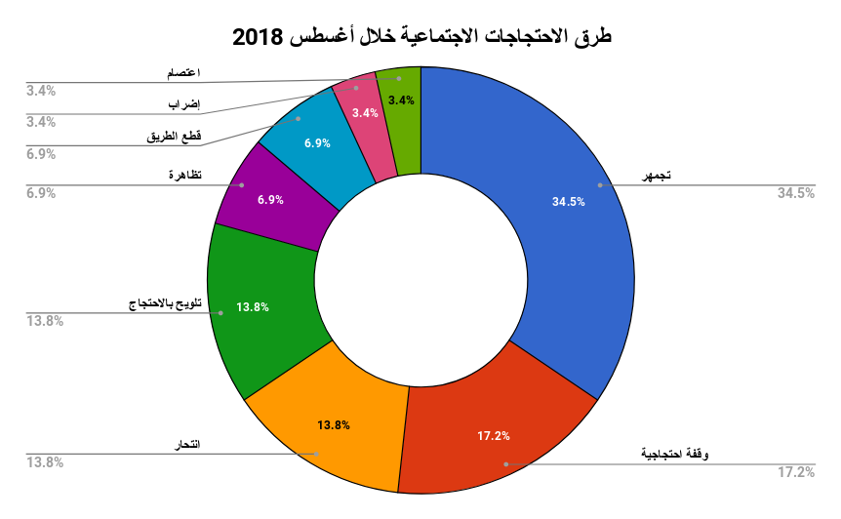

ونفصل ذلك كله على النحو التالى :
أ - التجمهر:
جاء التجمهر على رأس طرق الاحتجاج الاجتماعي لشهر أغسطس بواقع 10 حالات تجمهر يمكن إيجازها فيما يلي:
- تجمهر عدد كبير من اولياء امور كلية النصر للبنات بالشاطبى بالإسكندرية (EGC) يوم الأحد 5 أغسطس، فى مقر المدرسة لإعلان رفضهم قرار مجلس الإدارة بإخلاء مبنى الأنشطة من محتوياته ليضم الى قسم الشعبة الثانوية الإنجليزية الدولية، مما يترتب عليه حرمان طالبات قسم الناشيونال من ممارسة حقهن فى الأنشطة الطلابية.

- تجمهر العشرات من أهالي مركز الكردي بمحافظة الدقهلية، يوم الجمعة 10 أغسطس، احتجاجا على مصرع شاب أسفل عجلات القطار القادم من المطرية إلى المنصورة، أثناء مروره بمنطقة المعهد الدينى وطالب الاهالى بإقامة مزلقان بتلك المنطقة لخطورتها. وأكد الأهالي أنهم سبق أن طالبوا بإقامة المزلقان لكن دون جدوى.

- تجمهر عدد من أهالي عزبة "عشرة" التابعة لمركز صان الحجر في الشرقية، يوم 15 أغسطس، بالطريق العام "صان الحجر – الدقهلية" ومنعوا مرور السيارات؛ بعد انقطاع مياه الشرب عنهم لأكثر من شهرين. وتدخلت الأجهزة الأمنية واقنعت الأهالي بفتح الطريق واتباع الطرق السلمية في التعبير عن مطالبهم.

- تجمهر عدد من المتشددين بقرية "الزنيقة " التابعة لمجلس قروى اصفون المطاعنة بإسنا في محافظة الأقصر عقب صلاة الجمعة 24 أغسطس، بعد تجمهرهم يوم 22 أغسطس، لرفض صلاة المسيحيين فى مبنى كنسى تم تقديم أوراقه للجنة تقنين الكنائس، وطوقت الشرطة القرية وقامت بالقبض على عدد من المتجمهرين.

- تجمهر عدد من أبناء قرية أبو سلطان بمحافظة المنيا يوم 25 أغسطس، اعتراضًا على كاميرات مراقبة موجودة على مبنى يستغل لأداء الشعائر الدينية للمسيحيين. وقد انتقلت الأجهزة الأمنية إلى القرية، وتم فض المتجمعين وصرفهم، وضبط 3 أفراد.

- تجمهر يوم 25 أغسطس، العشرات من أهالي منطقة الدخيلة غرب الإسكندرية على طريق الكورنيش عقب مصرع طفل صدمته سيارة مسرعة أثناء عبوره الطريق. وطالب المتجمهرون، بضرورة إنشاء مطبات صناعية على الطريق للحد من السرعة الجنونية للسيارات. و تدخلت قوات الأمن لفض التجمهر.

- تجمهر عدد من أهالي منطقة أتريب بمدينة بنها بمحافظة القليوبية يوم 25 أغسطس، أمام مبنى سكني بالمنطقة لمنع صاحب المبنى من تركيب برج شبكة محمول تابع لإحدى شركات اﻻتصالات فوق المبنى، وذلك خوفًا من إصابتهم بالسرطان. و تدخلت قوات الأمن، وقامت بتفريق المحتجين، قبل أن يقتحموا البرج السكني ويحطموا برج المحمول.

- تجمهر عدد كبير من أقارب المجنى عليه "عمرو.م" وشهرته عمرو كالوشة 29 عاما قهوجى مقيم بالسلخانة التابعة لدائرة مركز الإبراهيمية بمحافظة كفر الشيخ، يوم 26 أغسطس، أمام مستشفى الإبراهيمية المركزي بعد تأخر تشريح جثمان ذويهم الذي قتل في مشاجرة.

- تجمهر أهالي عزبة عبد العظيم التابعة لمنشية بني عتمان بمركز سنورس، محافظة الفيوم، يوم الخميس 30 أغسطس، عقب سماعهم دوي صرخات لسيدة بأحد شوارع العزبة تستغيث لإنقاذ الطفلة "جنا سعيد سعد" من يدي أحد اللصوص الذي حاول اختطاف الطفلة، وعندما طاردته السيدة تعدى عليها بالضرب المبرح حتى كسر ذرعها، لإصراره على خطف الطفلة والفرار بها.

- تجمهر العشرات من أعضاء نادى الرواد الرياضي بمدينة العاشر من رمضان بمحافظة الشرقية يوم 31 أغسطس، للمطالبة بعودة محمد الكاشف مدير حمام السباحة، وتراجع مجلس إدارة النادي عن قرار إقالته الذي صدر بعد غرق الطفل "حسن عبدالنبي" 8 سنوات؛ إثر سقوطه غارقًا داخل حمام السباحة.

ب - الوقفات الاحتجاجية:
شهد شهر أغسطس خمس وقفات احتجاجية جاءت في المركز الثاني من الاحتجاجات خلال الشهر، حيث:
- نظم عدد من بقالي التموين بمحافظة الجيزة، يوم 5 أغسطس، وقفة احتجاجية، أمام فرع شركة فرست داتا، بالهرم ومنها التوجه إلى مبنى محافظة الجيزة، بسبب استمرار سقوط شبكة التموين" السيستم " لليوم الخامس على التوالي دون رد من المسئولين.

- نظم عشرات من أولياء أمور مدرسة الزهراء الخاصة لغات بمنطقة جناكليس، بإدارة شرق الاسكندرية التعليمية، يوم الثلاثاء 7 أغسطس، وقفة احتجاجية أمام مقر المدرسة احتجاجا على زيادة المصاريف بنسبة ٦٠ بالمئة عن العام الماضي .

- نظم عدد من سائقي التاكسي بمدينة المحلة الكبرى محافظة الغربية يوم 20 أغسطس، وقفة احتجاجية للمطالبة بإلغاء سير التوك توك داخل المدينة ومساواتهم في العمل بتاكسي مدينة طنطا وباقي مدن المحافظة، وتدخل رئيس مباحث المرور بالمحلة ووعد السائقين بمنع سير التوك توك تدريجياً من الشوارع حتى يتم منعه نهائيا.

- نظم أولياء أمور الأطفال المتقدمين للالتحاق بمرحلة رياض الأطفال فى أسيوط، وقفة احتجاجية أمام ديوان عام محافظة أسيوط، يوم 27 أغسطس، للمطالبة بإنشاء فصول جديدة تستوعب الأطفال عمر خمس سنوات فأكثر، وذلك بعد ارتفاع سن القبول بمرحلة رياض الأطفال بالمدارس الخاصة حتى عمر خمس سنوات ونصف، مما يتسبب فى حرمان أبنائهم من الالتحاق بالمرحلة التمهيدية فى ما بعد.

- نظم عمال وموظفو نادى الزمالك وقفة احتجاجية بمقر اللجنة الأولمبية يوم 29 أغسطس، للتأكيد على صحة إجراءات الجمعية العمومية المقرر إقامتها يومى 30، 31 اغسطس والتنديد بالأنباء الخاصة بعدم صحة إجراءات الجمعية العمومية.

جـ – الانتحار
جاء الانتحار في المركز الثالث بعدد (4) حالات؛ تمثلت في:
- انتحر " حسن. م " 14 سنة طالب ويعمل بورشة خياطة بمنطقة سكنه في بكرداسة، يوم 13 أغسطس، وذلك بشنق نفسه بعد طرد صاحب العمل له وإصابته بحالة نفسية سيئة.

- انتحر "محمود م" 23 عامًا، يوم 25 أغسطس، بعد مروره بأزمة نفسية كبيرة بسبب أعباء الحياة الأمر الذي دفعه إلى شنق نفسه داخل غرفته بمنطقة الأميرية بالقاهرة.

- انتحر "ر ش م" 50 سنة عامل بمصنع ملابس بالمنطقة الحرة - دائرة قسم شرطة أول العامرية يوم 25 أغسطس، بإلقاء نفسه من شرفة المنزل بمنطقة عبد القادر غرب الإسكندرية، أثناء مطالبة صاحب الشقة بقيمة الإيجار المستحق عليه.

- أنهى شاب بمدينة أوسيم التابعة لمحافظة الجيزة، حياته شنقا؛ يوم 26 أغسطس، وذلك لمروره بأزمة مالية حيث انه عاطل عن العمل منذ سنوات الأمر الذي سبب له حالة من الاكتئاب دفعته لشنق نفسه في سقف الغرفة.

د - التلويح بالاحتجاج:
شهد شهر أغسطس (4) حالات تلويح بالاحتجاج حيث :
- لوح موظفي نادي الزمالك بالتنسيق مع مجلس إدارة النادي يوم 2 أغسطس، بتنظيم وقفة احتجاجية يوم الأحد 5 أغسطس داخل النادي، اعتراضا على حبس الموظف محمد أبوطالب الموظف بخزينة النادي لمدة 15 يوماً بتهمة "الإتجار في العملة بالسوق السوداء" مع مجموعة من الموظفين بالنادي.، وجرى تأجيل الوقفة إلى يوم الخميس 9 أغسطس بعد تدخل وزير العدل.

- تقدم الدكتور هرماس رضوان رئيس مجلس إدارة نادى بنى عبيد بمحافظة الدقهلية يوم 3 أغسطس، بطلب إلى مأمور مركز شرطة بنى عبيد للحصول على تصريح لتنظيم وقفة سلمية أمام مجلس مدينة بنى عبيد يوم الأحد 5 أغسطس، ولمدة 3 أيام، للمطالبة بإقالة رئيسة المدينة المهندسة رابحة دياب.

- لوح مجلس إدارة نادي الزمالك يوم الثلاثاء 14 أغسطس بإضراب عام في النادي يوم الخميس، اذا لم تتدخل الدولة لوقف الاتهامات الموجهة ضد أعضاء مجلس الإدارة الحالي بعد إخلاء سبيل رحاب أبو رجيلة عضو مجلس الإدارة من النيابة العامة بعد توجيه اتهامات له بالاتجار فى العملة وإيداع حسابات باسم النادي على حسابه الخاص.

- لوح عدد من المحامين، من خلال مواقع التواصل الاجتماعي، يوم 20 أغسطس، بتنظيم إضراب عام عن العمل بسبب قرار وزير المالية رقم 381 لسنة 2018، بشأن تحديد الفئات المحصلة من المحامين تحت حساب ضريبة الدخل، المقررة بالقانون رقم 91 لسنة 2005، بعدما أعلنت نقابة المحامين رفضه واصفة الزيادات بـ"غير المبررة".

ط - تظاهر :
شهد شهر أغسطس تظاهرتين حيث:
- نظم عدد من اهالى ميت سلسيل محافظة الدقهلية، تظاهرة أمام منزل محمود نظمي، 33 عاما، والمتهم بقتل طفليه، اعتراضا على تحقيقات النيابة فى قضية مقتل الطفلين ريان ومحمد، مطالبين باعادة فتح التحقيقات، وأطلقت قوات الأمن الغاز المسيل للدموع على المتظاهرين، مساء الثلاثاء 28 أغسطس، بعد أن حاولوا التوجه إلى مركز الشرطة وقطع الطريق الرئيسي.

- تظاهر المئات من أقباط منفلوط أمام مركز شرطة منفلوط بمحافظة أسيوط، يوم 31 أغسطس، تنديداً باختفاء فتاة مسيحية تدعى "إ . م . سعد"، وهتف المتظاهرون “عايزين بنتنا يانموت كلنا.. الإعلام فين النصارى أهم”.

ك – قطع الطريق
شهد شهر أغسطس حالتين قطع للطريق تمثلت في:
- تجمهر اهالى قرية قرية ابيوقا التابعة لمركز دسوق بمحافظة كفر الشيخ يوم 21 أغسطس، وقطعوا طريق دسوق-كفر الشيخ، عقب وفاة الطفل محمد هانى نعيم، 6 سنوات بحادث سير، وتدخلت قوات الأمن بعنف، وتم القبض على 8 من الأهالى، فيما تشهد القرية تطويقًا أمنيًا من أجل إلقاء القبض على متهمين آخرين، وتم تحرير محضرين الأول بالواقعة حمل رقم 11009 إدارى مركز دسوق، وحبس 8 أشخاص على إثره 15يومًا، والثانى بالقبض على سائق السيارة، وجارٍ عرضه على النيابة.
- قطع أب وزوجته وابنته وشقيقه صباح الأحد 26 أغسطس، طريق أجا ميت غمر أمام قرية بشلا عقب اختفاء ابنتهم وسام 17 سنة طالبة ثانوى، أثناء توجهها السبت إلى درس خاص بقرية بشلا التابعة لمركز ميت غمر محافظة الدقهلية. و تدخلت السلطات الأمنية لفض التجمهر.

ل – الإضراب:
شهد شهر أغسطس حالة إضراب واحدة حيث:
- إعلان اللجنة النقابية بنادى الزمالك، يوم السبت 18 أغسطس، الإضراب عن العمل لحين اتضاح موقف زميلهم محمد أبوطالب أمين الخزنة المحبوس بتهمة "الإتجار في العملة بالسوق السوداء" مع مجموعة من الموظفين بالنادي.

م - الإعتصام
شهد شهر أغسطس حالة اعتصام واحدة حيث:
- دخل العشرات من أهالي عزبة اللواء التابعة لمركز كفر الدوار بمحافظة البحيرة، يوم السبت 18 أغسطس، في اعتصام مفتوح أمام الديوان العام بشارع عبد السلام الشاذلي بدمنهور، للمطالبة بتوصيل مياه الشرب للقرية بعد انقطاعها منذ 6 اشهر.

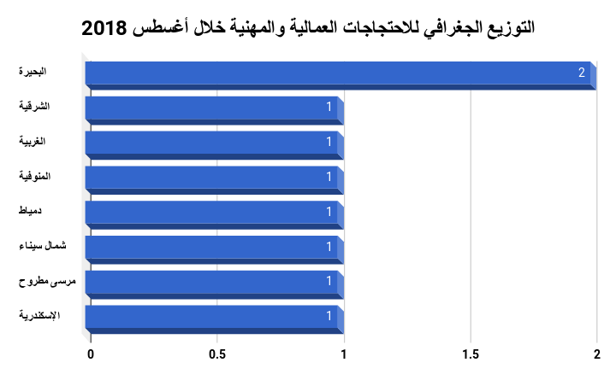
ثالثا : التوزيع الجغرافى للاحتجاجات العمالية والمهنية:
تصدرت محافظة البحيرة اﻻحتجاجات العمالية والمهنية خلال شهر أغسطس وذلك بواقع احتجاجين اثنين، وجاءت كل من (الشرقية، الغربية، المنوفية، دمياط، شمال سيناء، مرسى مطروح، والإسكندرية) في الترتيب الثاني والأخير باحتجاج واحد لكل منهم.

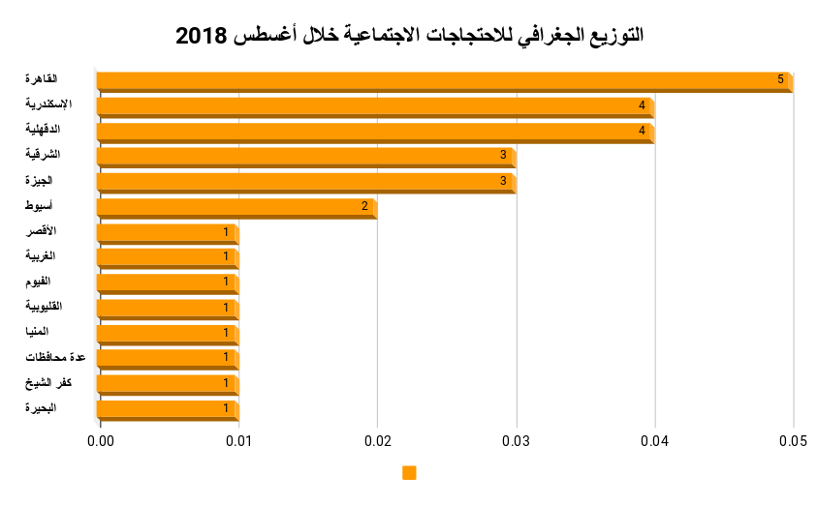
رابعا : التوزيع الجغرافى للاحتجاجات الاجتماعية:
تصدرت محافظة القاهرة اﻻحتجاجات اﻻجتماعية بواقع 5 احتجاجات اجتماعية خلال شهر أغسطس، وجاءت محافظتي الأسكندرية والدقهلية في الترتيب الثاني بواقع 4 احتجاجات لكل منهما، بينما جاءت محافظتي الشرقية والجيزة في الترتيب الثالث بعدد 3 احتجاجات اجتماعية لكل منهما، وجاءت أسيوط في المركز الرابع بعدد 2 احتجاجين، وأخيراً جاءت محافظات (الأقصر، الغربية، الفيوم، القليوبية، المنيا، كفر الشيخ، البحيرة، وعدة محافظات مجتمعة في آن واحد) في الترتيب الخامس باحتجاج واحد لكل منهم
خامسا : التوزيع القطاعي للاحتجاجات العمالية والمهنية:
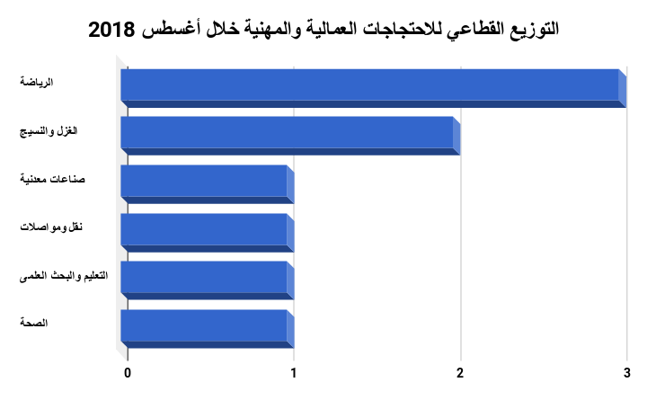

تصدر قطاع الرياضة جميع القطاعات من حيث عدد اﻻحتجاجات العمالية والمهنية خلال شهر أغسطس وذلك بواقع (3) احتجاجات.
وفي المركز الثاني جاء الغزل والنسيج بعدد (2) احتجاجين.
وفي المرتبة الثالثة والأخيرة جاء قطاع (صناعات معدنية، نقل ومواصلات، التعليم والبحث العلمى، الصحة) باحتجاج واحد لكل قطاع.
سادسا : التوزيع القطاعي للاحتجاجات الاجتماعية:
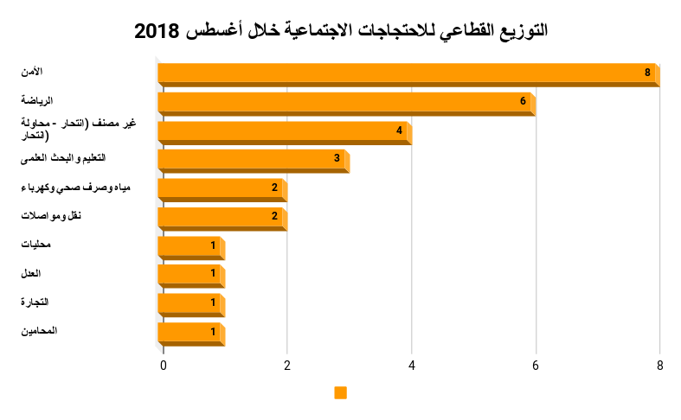
تصدر قطاع الأمن كافة أشكال الاحتجاج اﻻجتماعي خلال شهر أغسطس بعدد 8 حالات احتجاج.
وجاء قطاع الرياضة في الترتيب الثاني بواقع 6 احتجاجات.
وجاء اﻻنتحار ومحاولة الانتحار بسبب سوء الأوضاع الاقتصادية في الترتيب الثالث بعدد 4 حالات انتحار هذا الشهر.
وجاء التعليم والبحث العلمي في المركز الرابع بواقع 3 احتجاجات.
وفي المركز الخامس جاء قطاعي (النقل والمواصلات وقطاع المياه والصرف الصحي والكهرباء) بعدد احتجاجين لكل منهما.
بينما جاءت قطاعات (المحليات، العدل، التجارة، والمحامين) في الترتيب السادس والأخير بواقع احتجاج واحد لكل منهم.
الخلاصة:
كان عدد الاحتجاجات خلال شهر أغسطس أقل من الشهور السابقة وقد يعود ذلك إلى الخوف من النشر بعد التوسع في اصدار القوانين التي تعاقب أصحاب الرأي. كما يمكن أن يعود إلى وقوع موسم الحج واجازة عيد الأضحى والعطلات الرسمية للعديد من المصالح الحكومية خلال هذا الشهر، فضلا عن ارتفاع درجة الحرارة.
كما يتضح سيادة الاحتجاجات الاجتماعية خلال شهر أغسطس واتسمت هذه الاحتجاجات بالعفوية وعدم التنظيم فقد احتل التجمهر صدارة الاحتجاجات الاجتماعية يواقع 10 حالات خلال الشهر، كما كون التجمهر إلى جانب الوقفات الاحتجاجية والانتحار والتلويح بالاحتجاج ما يتجاوز 75% من الاحتجاجات الاجتماعية.
واذا كانت الاحتجاجات العمالية قد انتشرت لتشمل 8 محافظات تقريبا إلا أننا نجد ان الاحتجاجات الاجتماعية قد تركزت بشكل رئيس في محافظة القاهرة، الاسكندرية، الدقهلية، الشرقية، والجيزة.
ورصد البرنامج نشاطاً ملحوظاً للجماعات المتطرفة في صعيد مصر؛ حيث يقذفون الكنائس بالحجارة؛ وسط تجاهل الأجهزة الأمنية لتصاعد الأحداث في محافظات المنيا والأقصر وأسيوط، وتجاهل صراخ ونداءات الاستغاثة التي أطلقتها القيادات الكنسية.

تلك الأحداث لم تشتعل فجأة ولكن مقدماتها كانت واضحة للعيان من خلال متابعة الأحداث خلال الشهور الماضية، كما كان واضحاً للعيان أيضا التعامل الرخو مع هذه الأحداث والمساواة بين الجاني والضحية من جانب الجهات الأمنية في الوقت الذي يسجن فيه كل من أبدى رأياً أو عارض قراراً سياسياً.
وصاحب ذلك حالة من التعتيم الإعلامي على العديد من الأحداث نعتقد أنها جاءت نتيجة لتنبيهات أمنية تحدد المتاح وطريقة تناول وسائل الإعلام.
ويأت هذا التعتيم بالتزامن مع إقرار قانون رقم 175 لسنة 2018، الذي يعمل على مصادرة المجال العام وتكميم الأفواه وحرمان المواطنين من حقهم في التعبير عن الرأي.

ويمكننا القول إن الصراع الاجتماعي يحدث بعيدا عن المؤسسات الرسمية حيث انه لم يجد في التمثيل السياسي والتنظيمي القائم ما يعبر بصدق عن هذا الصراع وإذا كانت السلطة القائمة تستطيع اليوم ضبط هذا الصراع والسيطرة على أطرافه فإننا نرى أنه لابد سيأتي يوماً تخرج فيه الأمور عن السيطرة، وسيدفع المواطن ثمن سلطة قمعية صادرت كافة الحقوق السياسية والاقتصادية.

الشبكة العربية لمعلومات حقوق الإنسان
برنامج حرية تعبير العمال والحركات الاجتماعية

خبر بعنوان "الكنيسة: اعتداء على منازل أقباط في المنيا" موقع الحرة
اعتمد هذا التقرير على عدد من المصادر هي (الرصد الميداني لبرنامج حرية تعبير العمال والحركات اﻻجتماعية، والقضايا العمالية التي تباشرها الشبكة العربية لمعلومات حقوق الإنسان بالإضافة إلى العديد من الصحف الورقية والمواقع الإلكترونية منها (الوطن، المصري اليوم، الوفد، مصراوي، البوابة نيوز، الفجر، واليوم السابع وغيرها)

